гп6001
Батут для прыжков на высоту до 60 см (Ø 90 см)

Комплект поставки
№ поз. | Наименование | Кол-во
1 | Сегмент | 6
2 | Ножка | 6
3 | Батут | 1
4 | Чехол | 1
5 | Ручка для натяжки пружин | 1
6 | Пятка пфх703 | 6
7 | Узловой элемент батута красный | 6
8 | Пружина для батутов 2,5 мм | 24

Для облегчения установки пластиковых деталей их необходимо подержать в ёмкости с горячей водой.

Особенности сборки:

С помощью ручки для натяжки пружин и одной из пружин натянуть батутный материал. Натяжку пружин производить в следующей последовательности: 1) натянуть пружины углов батута последовательно натягивая противоположные углы; 2) последовательно натянуть пружины центральных петель противоположных секций батута; 3) в такой же противоположной последовательности натянуть пружины промежуточных секций батута, после натяжки последней пружины шнур ручки для натяжки пружин обрезать.

5
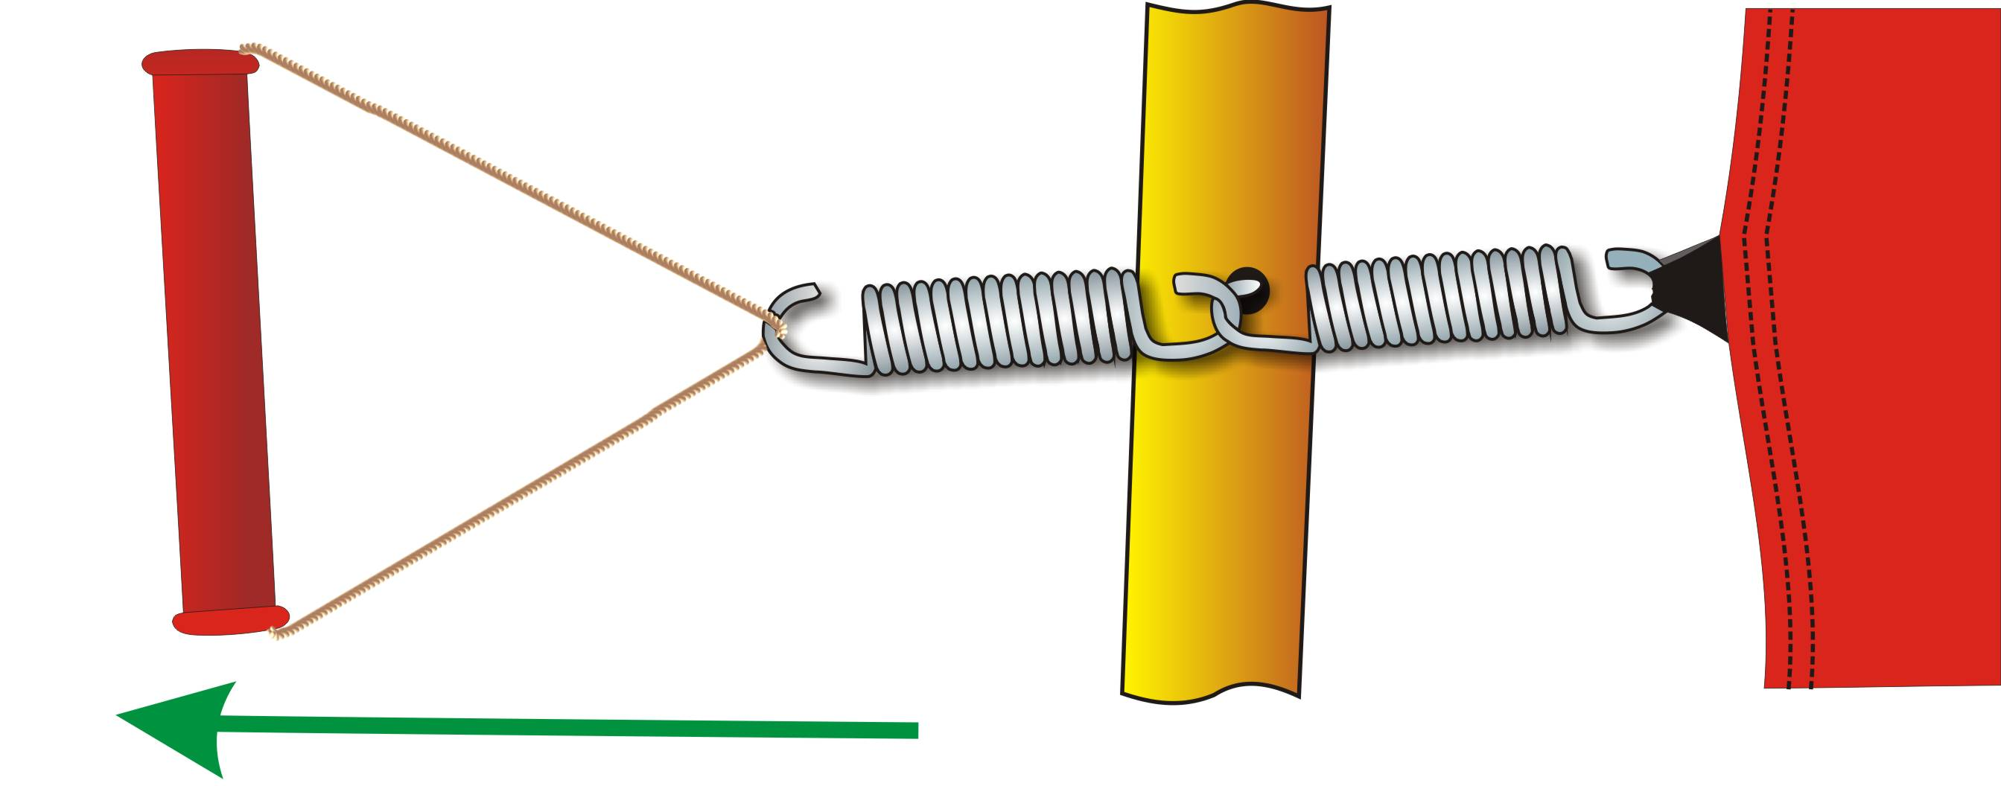

Гарантии изготовителя
Адрес:
Фабрика спортивных изделий ЛЕКО,
Россия, 141830, Московская область, Дмитровский район, с.Синьково

Гарантийный срок - 2 года.

Заводской номер партии________________

ФИО упаковщика______________________

Дата упаковки_________________________

ФИО контролера ОТК__________________

